GAZETKA WIELKANOCNA
W gazetce znajdziesz:

- Życzenia Wielkanocne
- Wierszyki
- Humorki
Bonus
- Świąteczne zdjęcia/obrazki

ŻYCZENIA WIELKANOCNE
Większość życzeń skłdanych w te święta opierają się na różnego typu tradycjach. A teraz kilka propozycji:

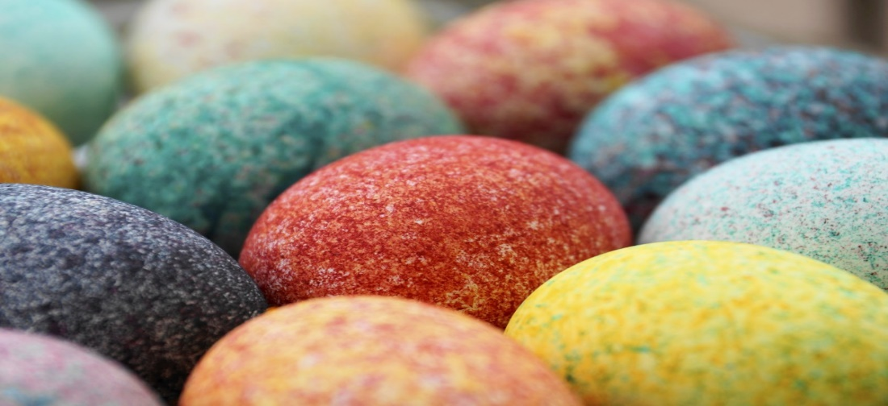

Smacznego jajka, pokoju barankai cudnego wielkanocnego poranka!
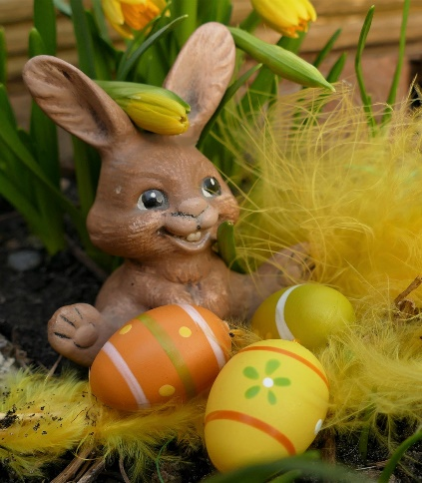
Koszyka pełnego! Kurczaka żółtego.
Zająca z prezentami.
Jajek malowanych.
Baranka słodkiego...
A w święta Wielkiej Nocy
– wszystkiego najlepszego!

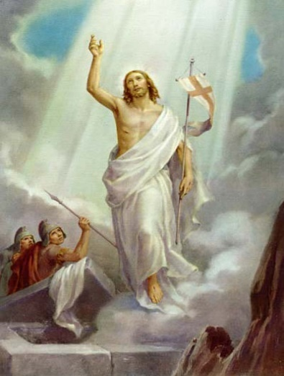
Niech Zmartwychwstały Chrystus
oświeca drogi codziennego życia,
obdarza błogosławieństwem
i pomaga życie czynić szczęśliwym.
Wesołych i ciepłych świąt Wielkanocnych!

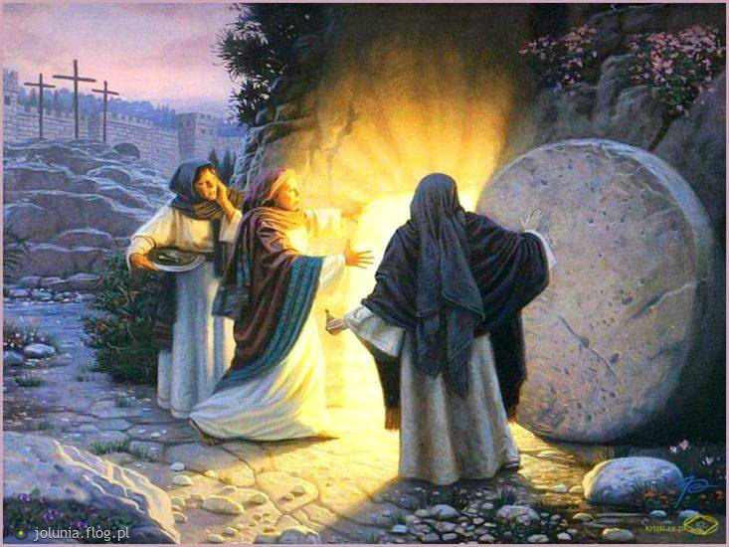
Alleluja dziśśpiewamy, Bogu cześć i chwałę dajmy, bo zmartwychwstał nasz Zbawiciel, tego świata Odkupiciel. Zdrowia, radości i powodzenia, to są najszczersze moje życzenia.

Święto Wielkiej Nocy to czas otuchy i nadziei,
czas odradzania się wiary w siłę Chrystusa i w siłę człowieka.
Życzę, aby święta wielkanocne przyniosły radość,
pokój oraz wzajemnążyczliwość.
By stały sięźródłem wzmacniania ducha!

Wierszyki Wielkanocne
Wielkanoc” Maria Konopnicka

Święcone jajeczko,
Śliczna malowanka!
Śpiewam sobie, skaczę sobie
Od samego ranka.
Wesoły dzień nastał,
Zadźwięczały dzwony!
Kołem, kołem boróweczki,
Jak wianek zielony.
Ścielże się, obrusie,
Jako śnieżek biały;
Mojej mamy rączki drogie
Ciebie rozkładały.
Rozkładały ciebie
Na tym długim stole,
Żeby było dla sierotki
Miejsce w naszym kole.

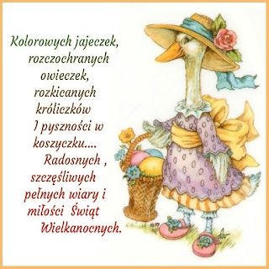
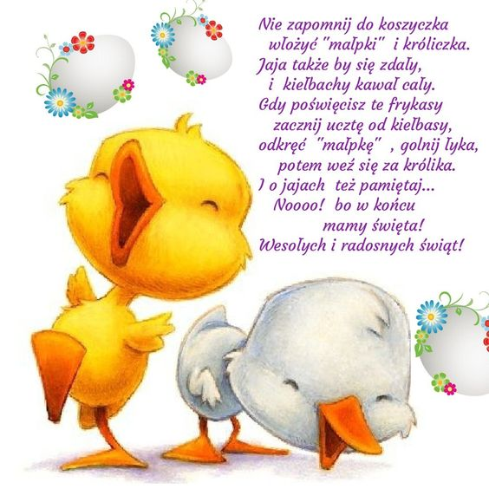
Humorki
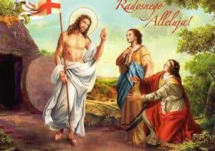
Obrazki
